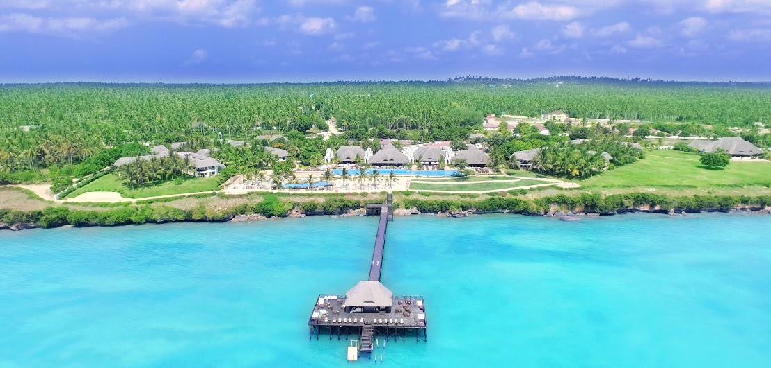

10ΗΜΕΡΕΣ | TURKISH | Garden room | 1070€ | 01/07-31/08 | ΓΙΑ ΚΡΑΤΗΣΗ ΑΕΡΟΠΟΡΙΚΟΥ ΕΩΣ 30ΙΟΥΝΙΟΥ. ΜΕ ΚΡΑΤΗΣΗ 30ΜΕΡΕΣ ΠΡΙΝ ΓΙΑ ΤΟ ΞΕΝΟΔΟΧΕΙΟ ΕΚΠΤΩΣΗ ΚΑΤΑ ΑΤΟΜΟ 50€
10ΗΜΕΡΕΣ | TURKISH | Garden room | 1095€ | 01/09-31/10 | ΓΙΑ ΚΡΑΤΗΣΗ ΑΕΡΟΠΟΡΙΚΟΥ ΕΩΣ 30ΙΟΥΝΙΟΥ. ΜΕ ΚΡΑΤΗΣΗ 30ΜΕΡΕΣ ΠΡΙΝ ΓΙΑ ΤΟ ΞΕΝΟΔΟΧΕΙΟ ΕΚΠΤΩΣΗ ΚΑΤΑ ΑΤΟΜΟ 50€
Περιλαμβάνονται:
Αεροπορικά εισιτήρια σε οικονομική θέση με QATAR
7 Διανυκτερεύσεις σε Garden Room
Καθημερινό πρωινό Αμερικανικού τύπου και Δείπνο
Μεταφορές από και προς Αεροδρόμιο εξωτερικού
Ταξιδιωτικά ενημερωτικά έγραφα
Ασφάλεια Ταξιδιού αστικής ευθύνης
Δεν Περιλαμβάνονται
Αχθοφορικά και Φιλοδωρήματα
Φόροι Αεροδρομίων και επίναυλοι καύσιμων € ΕΠΙΠΛΕΟΝ ΔΩΡΕΑΝ ΠΑΡΟΧΕΣ • Welcome drinks on arrival• Internet (Wi-Fi) access• Use of bicycles for all rooms• Snorkeling Equipment• Mosquito Nets• In room coffee tray • Water in all rooms• Kids Club access for families with children• Use of Sport Complex• Access to Tennis Court• Access to squash court• Access to the leisure center• Non-motorized water sports• Return shuttle trip to the Stone Town
Όλες οι τιμές είναι υπολογισμένες με τις σημερινές ισοτιμίες των Ξένων Νομισμάτων την ημέρα έκδοσης της προσφοράς. Οι προσφορές είναι υπολογισμένες με τους οικονομικότερους ναύλους (με τα σημερινά δεδομένα ) και συγκεκριμένους τύπους δωματίων σε περίπτωση μη διαθεσιμότητας θα υπάρχει τροποποίηση του κόστους που επιβαρύνονται οι επιβάτες.

